3 апреля в детском саду совместно с родителями прошел праздник «День смеха» .
Цель праздника: Доставить детям радость и удовольствие от праздника.
Задачи: Воспитывать у детей дружелюбие, радость от общения друг с другом;
развивать позитивное самоощущение, связанное с состоянием раскрепащенности, уверенности в себе;
способствовать детской активности.
На праздник к детям приходили клоун Веселушкин и обаятельная Хохотушка, принесли с собой шары и хорошее настроение. Герои играли с детьми в веселые игры, аттракционы, танцевали. Праздник проходил шумно, весело. Дети получили положительный заряд бодрости. В конце праздника детей ждали сладкие угощения. Праздник удался на славу.
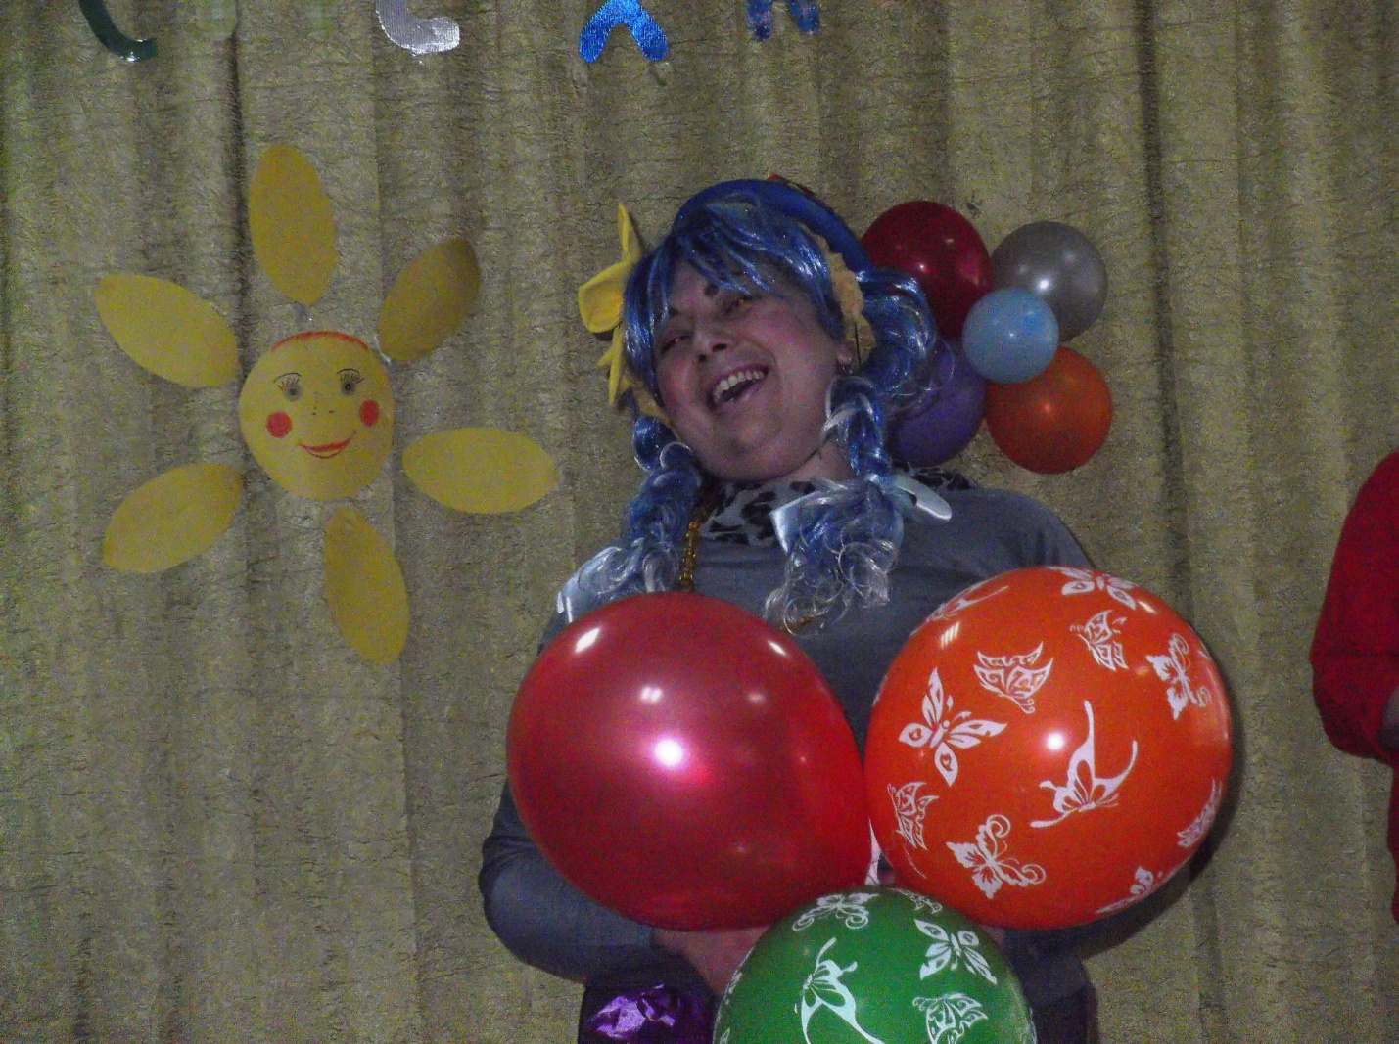

Хохотушка

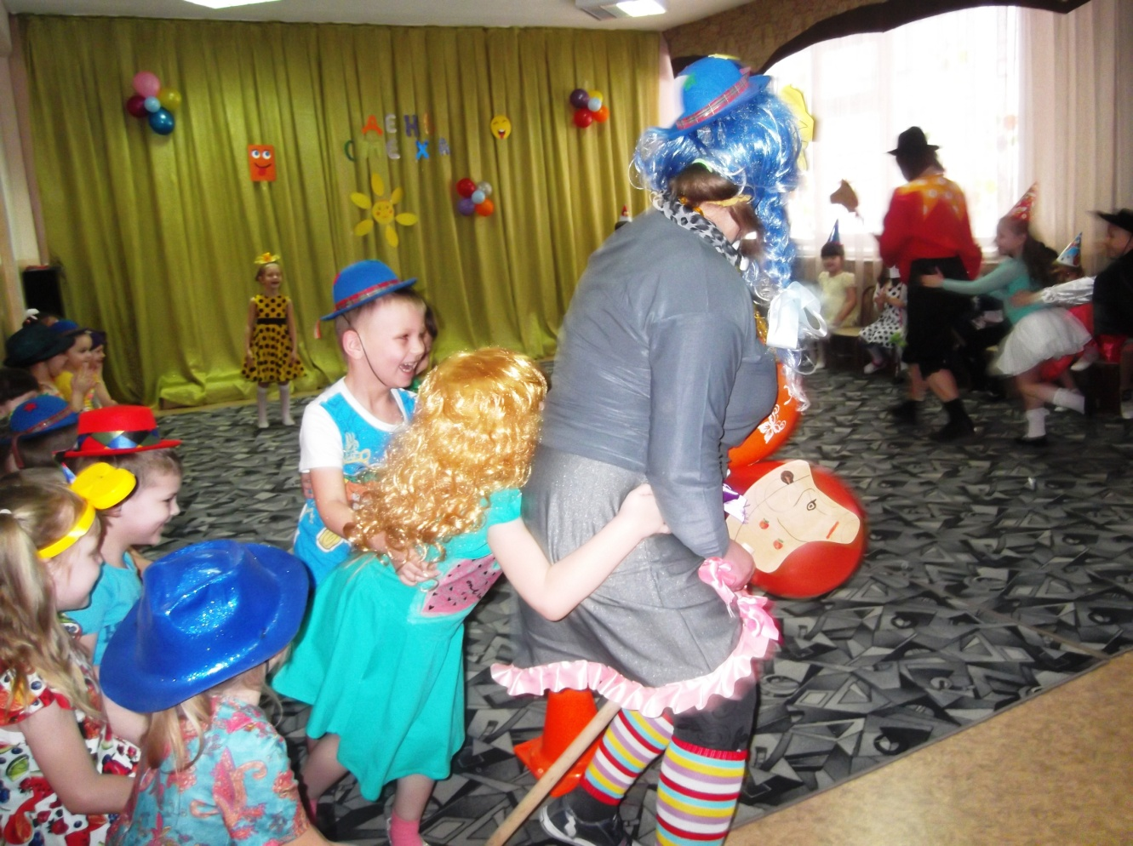
Игра «Покатайтесь на лошадке»
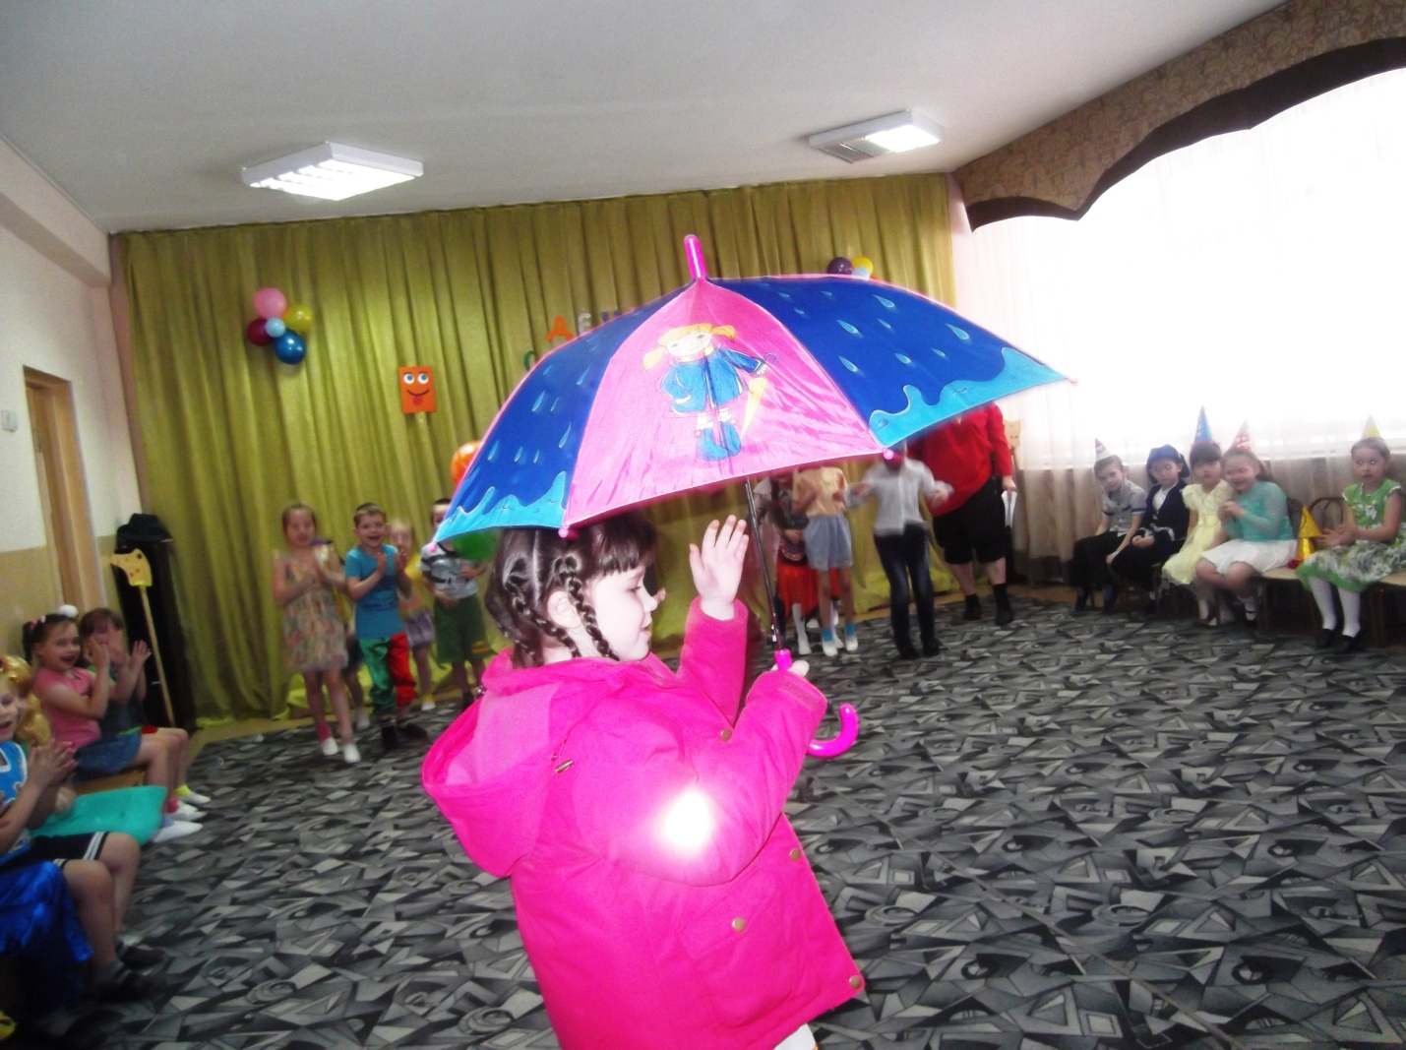
Игра «Кажется, дождь начинается»
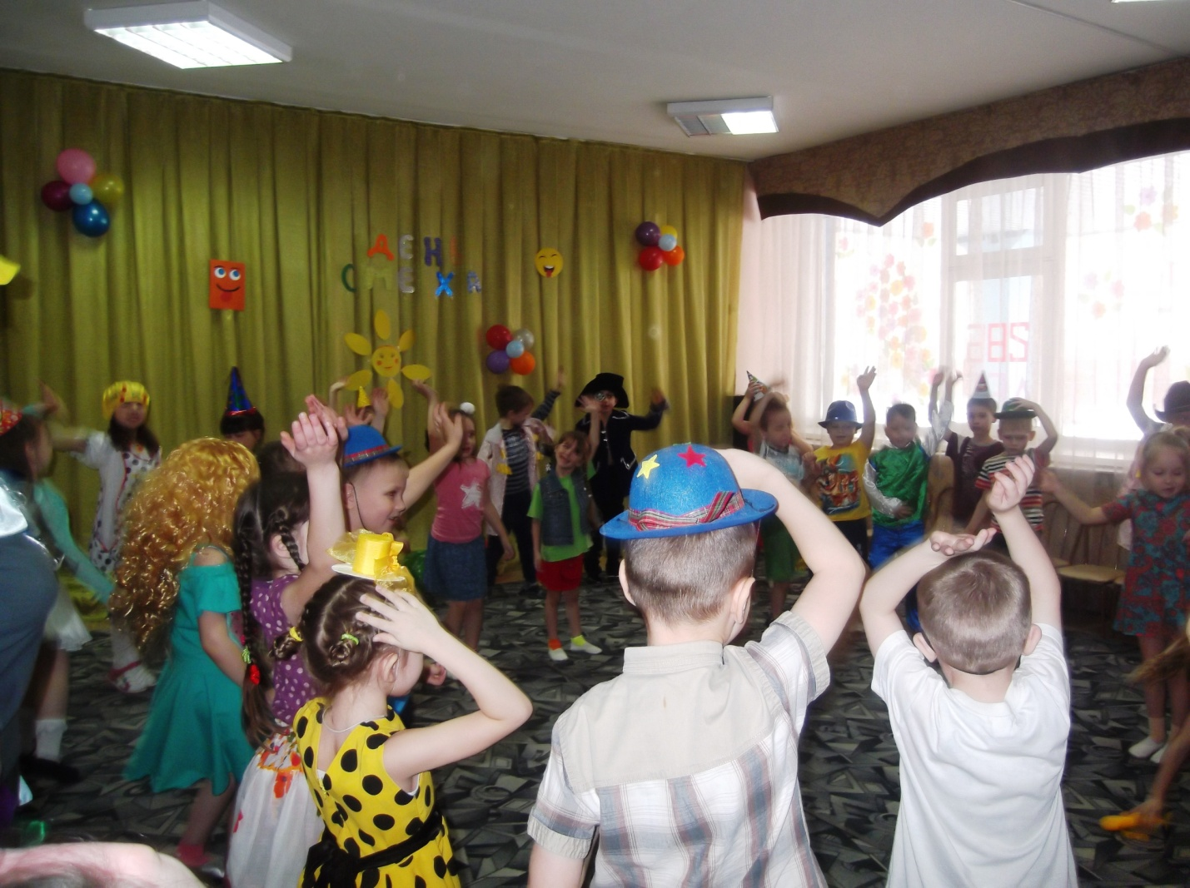
«Крутой танец»
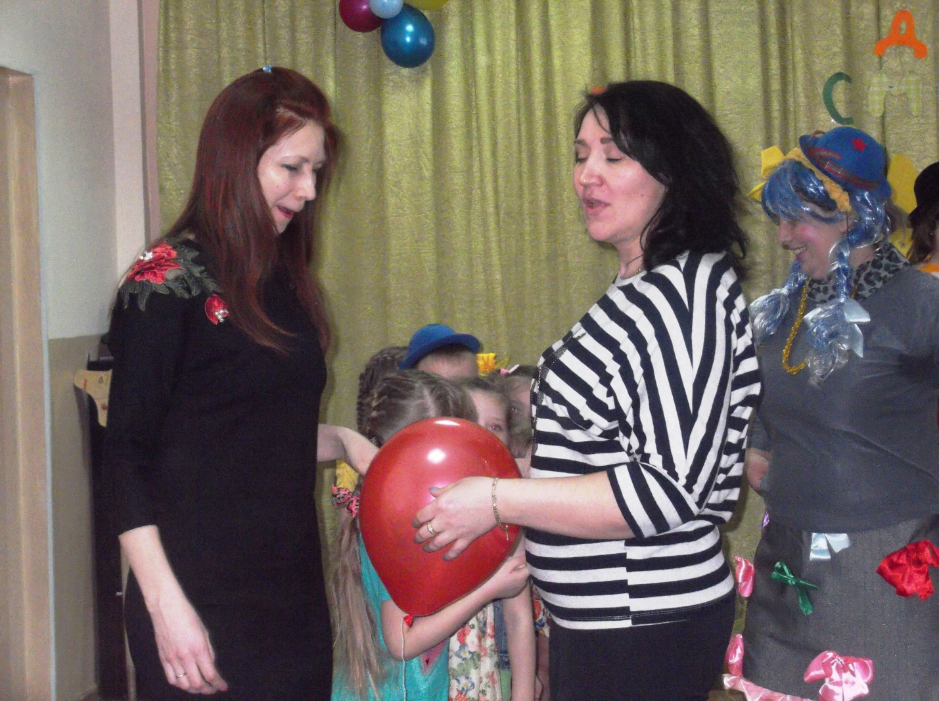
Эстафета «Пронеси воздушный шар между животами»
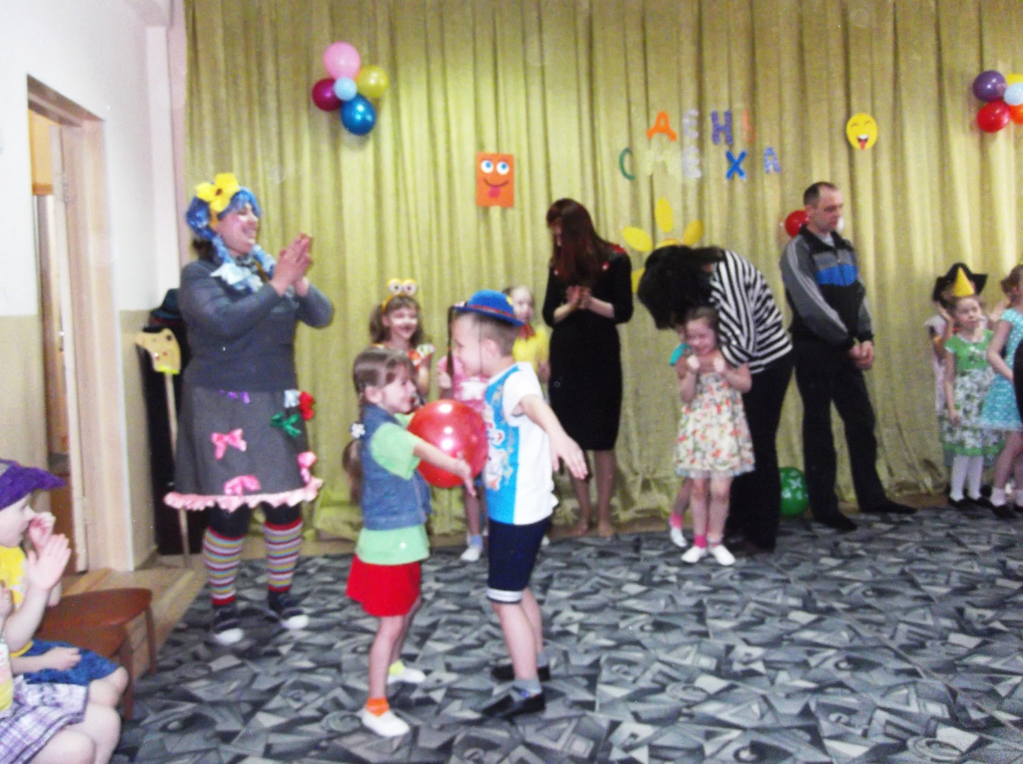

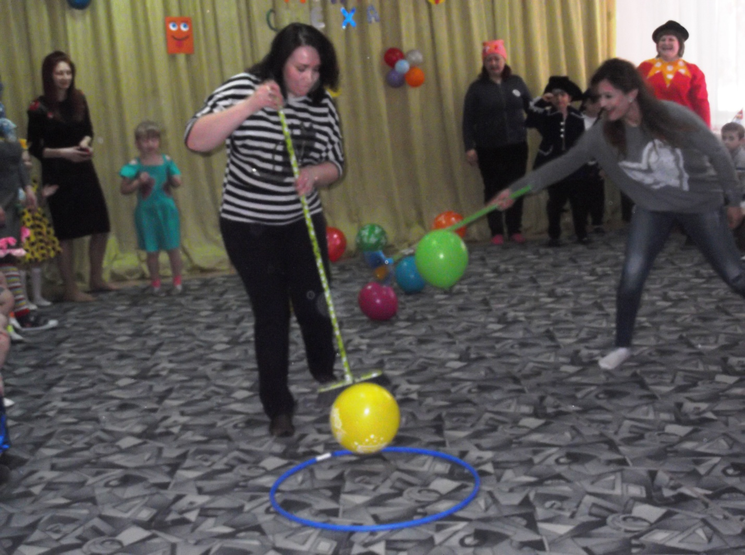
Игра «Замети воздушный шар в обруч»
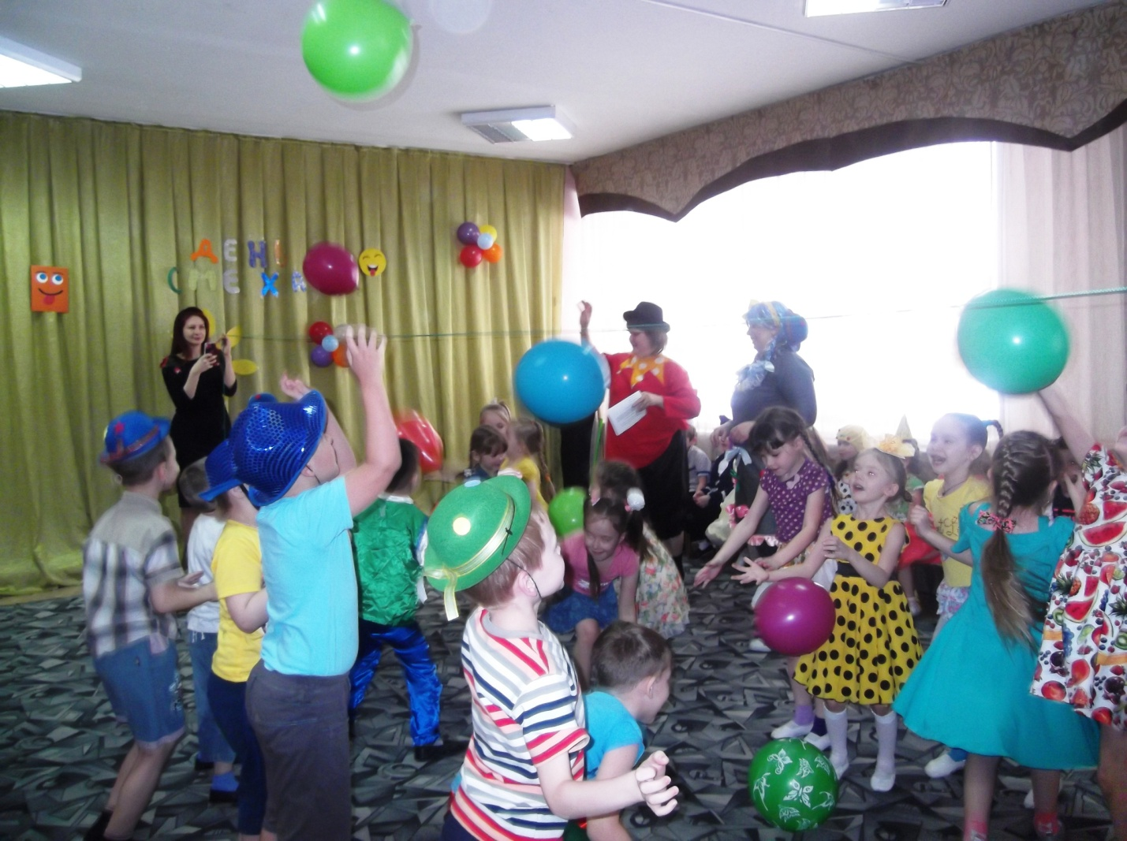
Игра «Перекинь воздушные шары через веревку»
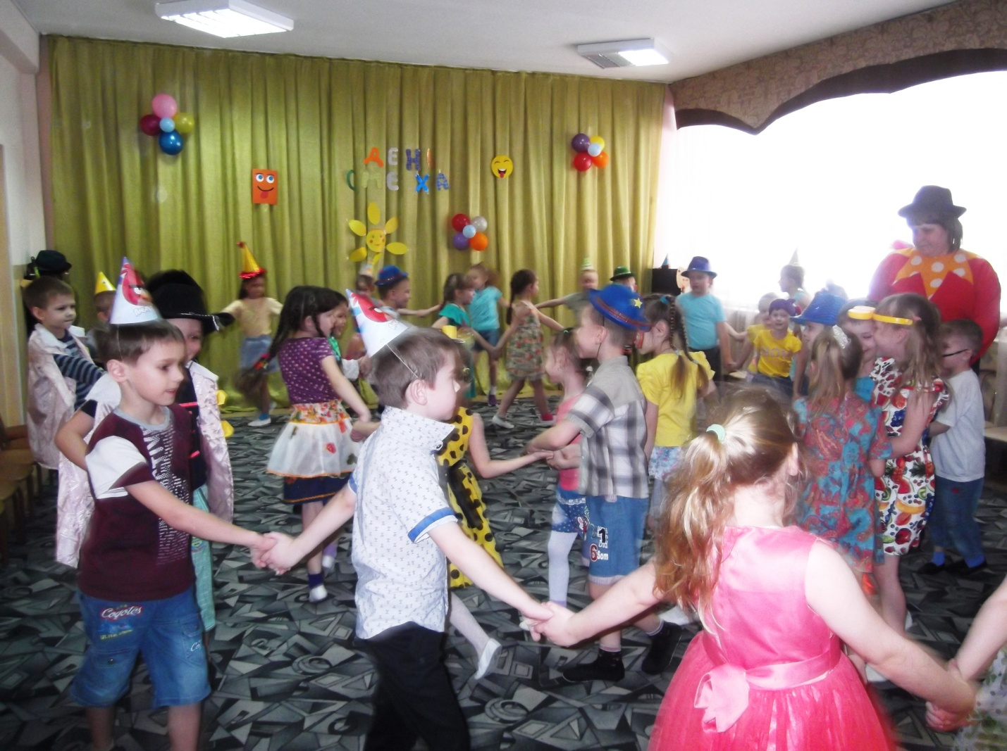
«Танец маленьких утят»
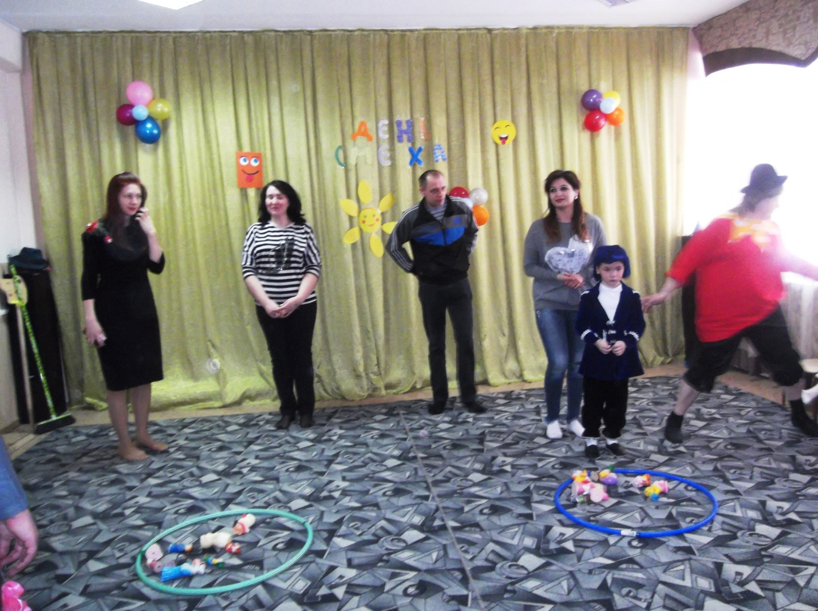
Эстафета «Перенеси игрушки из одного обруча в другой»
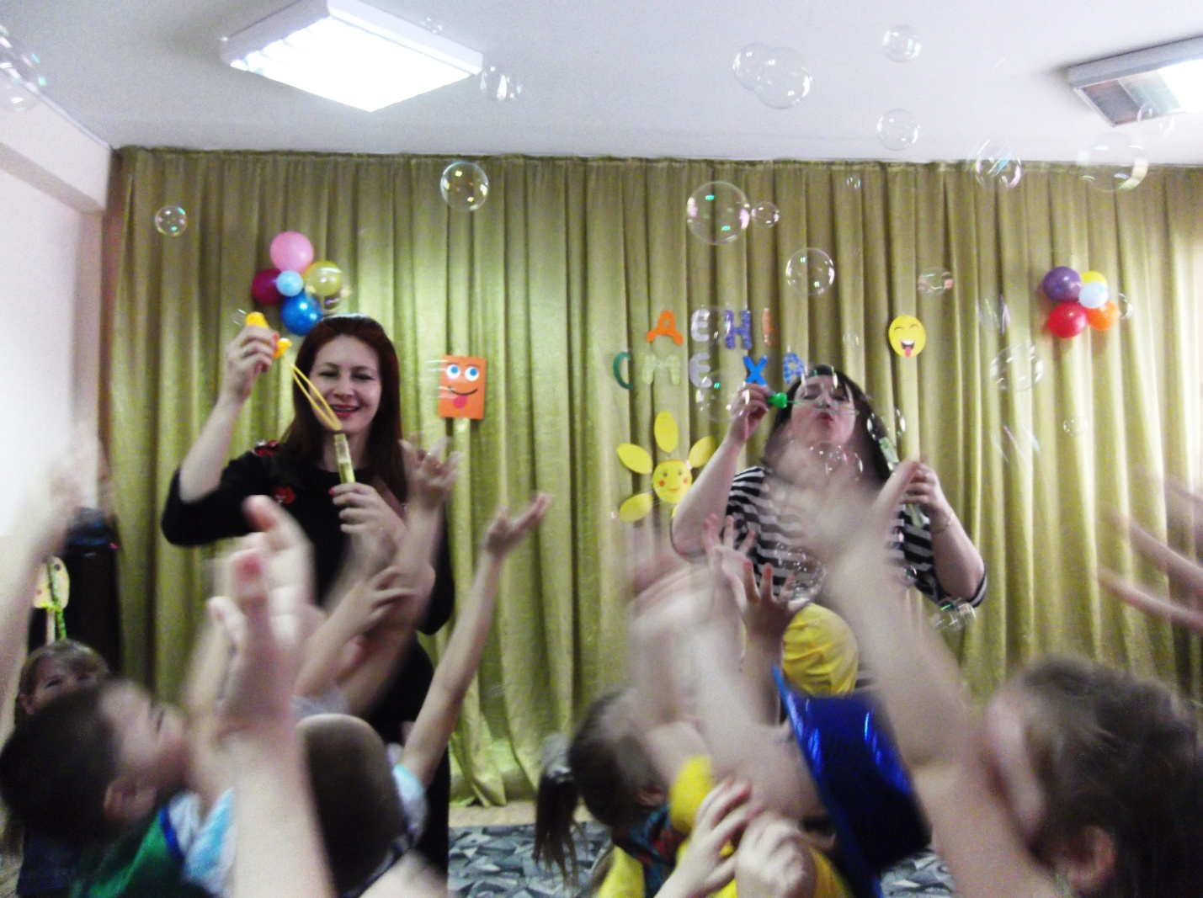
Игра с мыльными пузырями
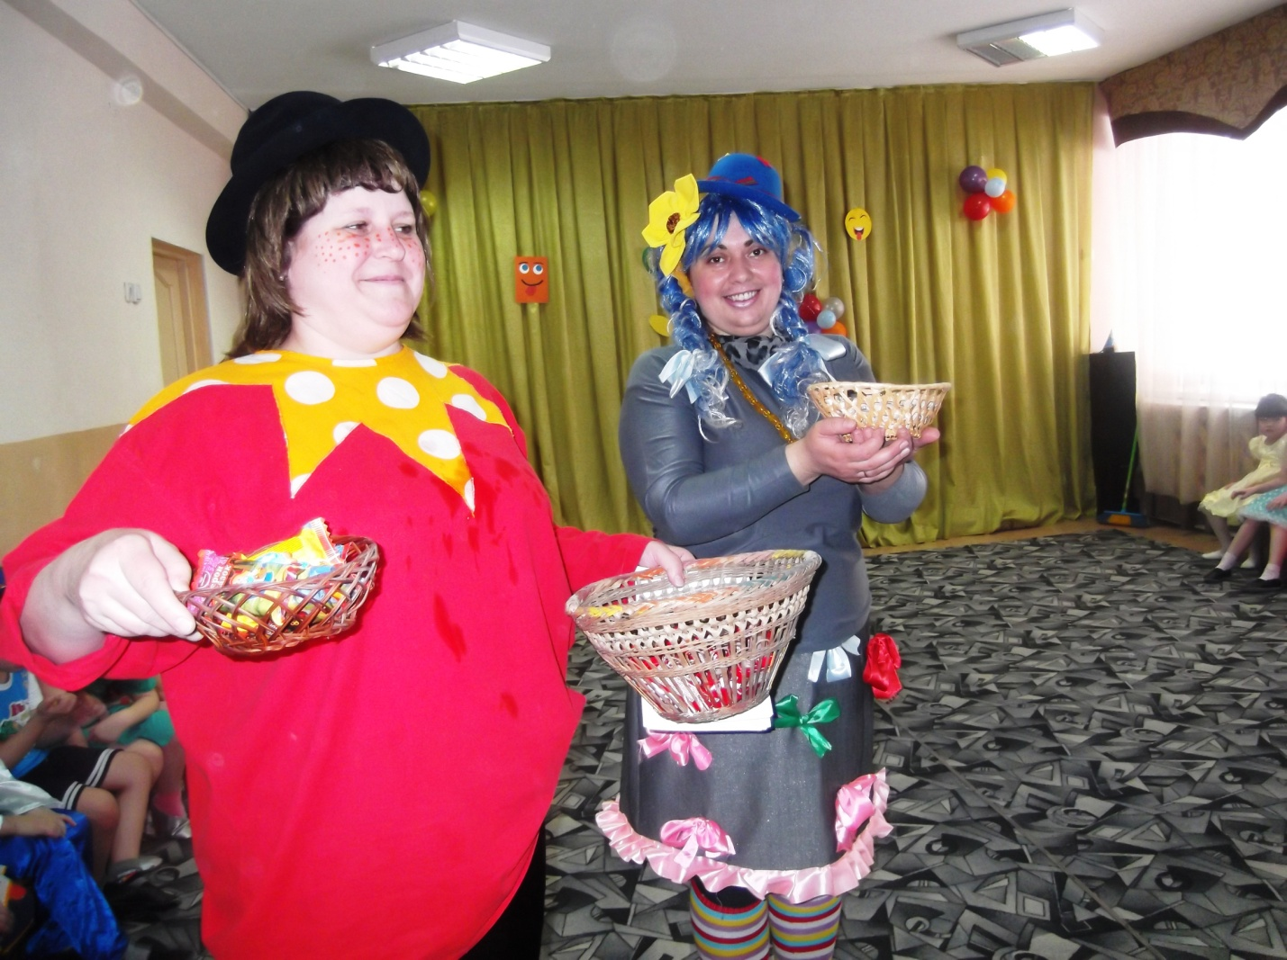
Сладкие угощения детям.

